**Цель:**

Получить навыки формального представления в базе знаний условия задачи.

**Задание:**

1. Нарисовать пояснительный рисунок к задаче
2. Записать пошаговый алгоритм решения задачи на естественном языке
3. Представить на формальном языке (SCg):
4. условие задачи
5. необходимые сведения для решения задачи – аксиомы, теоремы.

**Пояснительный рисунок:**

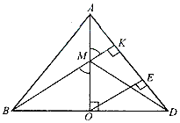

**Условие задачи:** Отрезок BK – высота, проведённая к стороне AD равнобедренного треугольника с основанием BD, М – точка пересечения высот АО и ВК. Вычислите длину отрезка MD, если ВК = 8 см и АК : KD = 1 : 2.

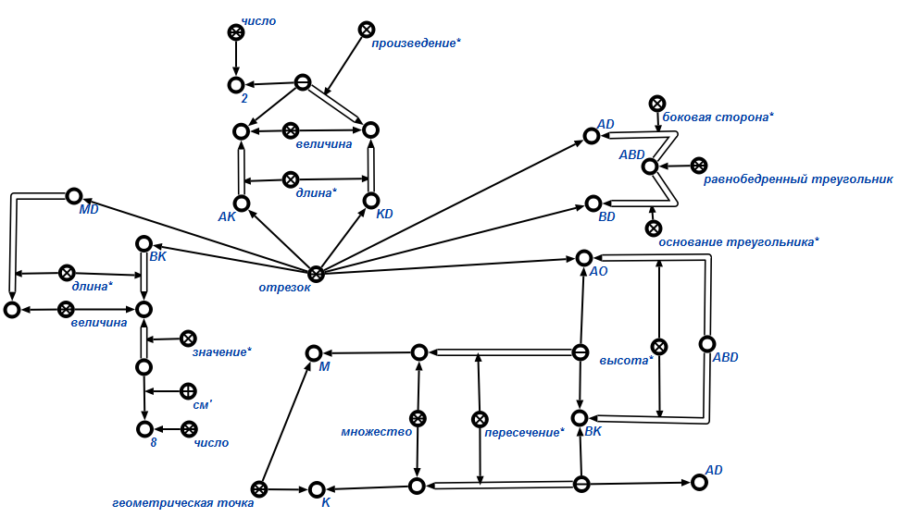

**Алгоритм решения задачи на естественном языке:**

1. Треугольник BKA прямоугольный, так как угол K = 900 (BK – высота)

Пусть, АК = а, тогда АВ = АD = 3a, а KD = 2a. Тогда, по теореме Пифагора, AB2 = AK2 + BK2. Получаем, что а = 2 $\sqrt{2}$ см, тогда АК = 6 $\sqrt{2}$ см, АВ = AD = 2 $√2$ см, KD = 4 $√2$ см.

1. О – середина BD, так как АО – высота в равнобедренном треугольнике, опущенная к основанию. Проведем параллельный BK отрезок OE. По признаку средней линии, ОЕ – средняя линия в треугольнике BKD. Значит, ОЕ = BK/2 = 4 см (средняя линия равна половине длины параллельной ей стороне).
2. Так как ОЕ параллельна BK, то углы K и Е равны между собой. Следовательно, треугольник OED тоже прямоугольный.
3. Так как треугольник OED прямоугольный, то по теореме Пифагора OD2 = OE2 + ED2. ED = KD / 2 (средняя линия соединяет середины отрезков). Получаем, что ОЕ = 4 см, ED = 2 $√2$ см, тогда OB = OD = 2 $√6$ см.
4. Треугольник AKM прямоугольный, тогда по теореме Пифагора AM2 = MK2 + AK2. Пусть, ВМ =х см, тогда МК = (8 – х) см, тогда AM = $\sqrt{{\left(8-x\right)}^{2}+8}$ см.
5. Треугольники AMK и BMO подобны (по признаку равенства двух углов). Значит, $\frac{BM}{AM}=\frac{BO}{AK}$, из этого следует, что BM = AM * BO / AK. Получаем, что x = $\sqrt{{\left(8-x\right)}^{2}+8} см*$ 2 $√6$ см / 2 $√2$ см. Решив уравнение, находим, что BM = 6 см.
6. Треугольник BMO равен треугольнику DMO, так как МО – общая сторона, углы BOM и BOD равны, а BO = DO. Значит, MD = BM = 6 см.

**Используемые знания для решения задачи:**

1. Теорема Пифагора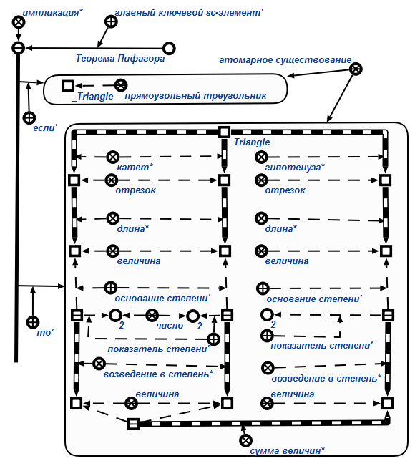
2. Свойство высоты в равнобедренном треугольнике (В равнобедренном треугольнике высота является еще и медианой).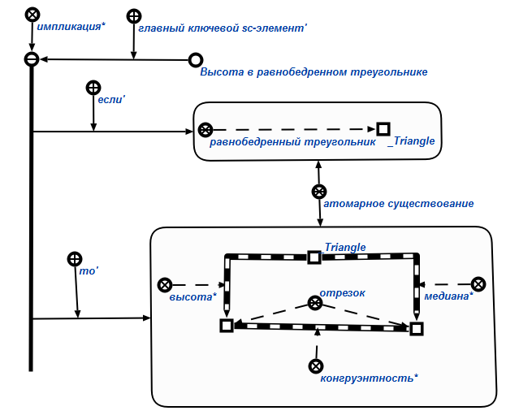
3. Свойство параллельных прямых и секущей (При пересечении параллельных прямых секущей, соответствующие углы равны)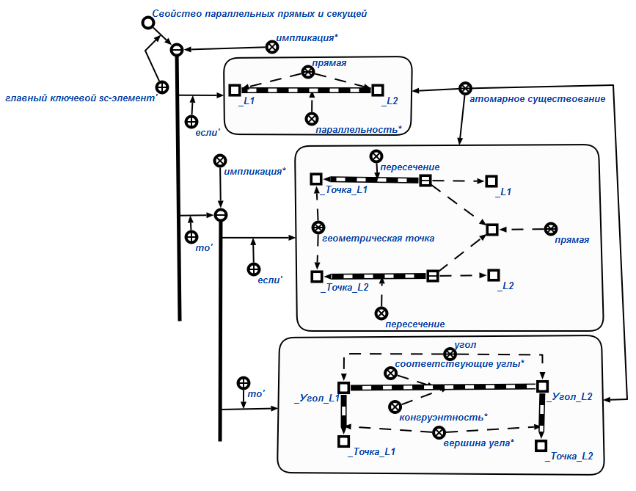
4. Подобие двух треугольников по признаку равенства двух углов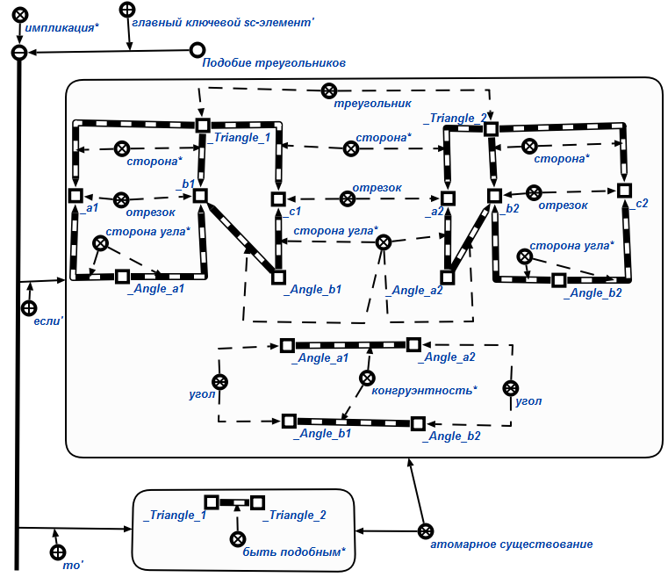
5. Равенство двух треугольников по признаку равенства двух сторон и углов между ними. 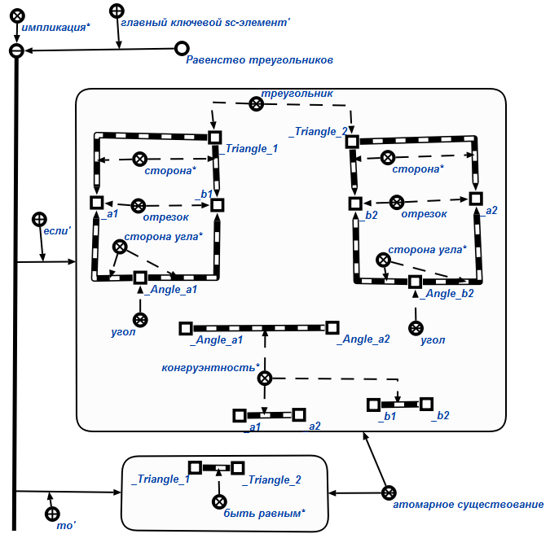
6. Признак средней линии (если отрезок параллелен одной из сторон треугольника и соединяет середину одной стороны треугольника с точкой, лежащей на другой стороне треугольника, то это средняя линия) 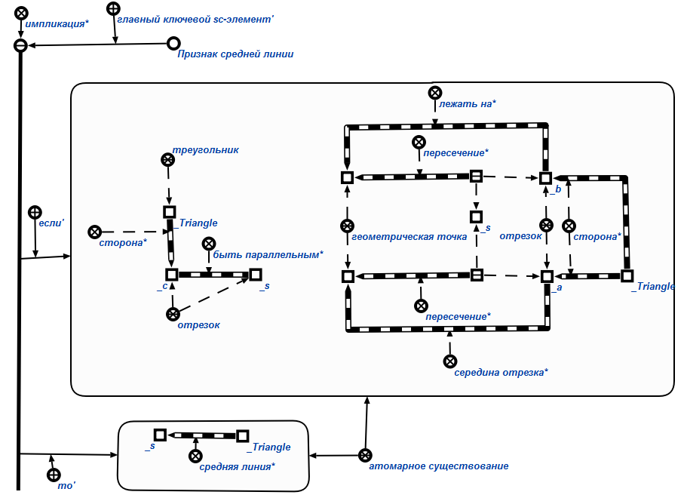
7. Свойство средней линии (средняя линия соединяет середины отрезков) 